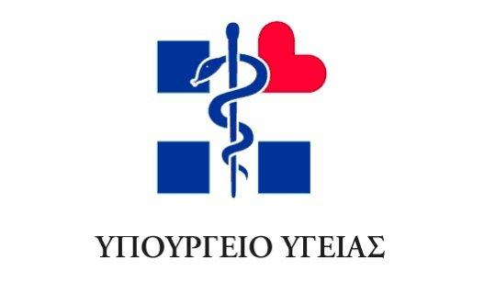

Γραφείο Τύπου
Υπουργείου Υγείας
Δελτίο Τύπου
Αθήνα, 6/3/2018
Ο Υπουργός Υγείας, Ανδρέας Ξανθός, ο αν. Γενικός Γραμματέας του υπ. Υγείας, αρμόδιος για την ΠΦΥ, Σταμάτης Βαρδαρός και η διοίκηση της 2^{ης} Υγειονομικής Περιφέρειας Πειραιώς & Αιγαίου, εγκαινίασαν σήμερα το μεσημέρι την πρώτη Τοπική Μονάδα Υγείας (ΤΟ.Μ.Υ.) στην Αττική, στα Καμίνια του Πειραιά (Θηβών & Βουρβούλη).
Κατά το σύντομο χαιρετισμό του ο υπουργός Υγείας επεσήμανε, ότι στόχος είναι να λειτουργήσουν, όσο το δυνατόν συντομότερα, περισσότερες ΤΟΜΥ στην Αττική, με προτεραιότητα περιοχές που επλήγησαν περισσότερο από την οικονομική κρίση και υπήρξε μεγαλύτερη ανισότητα στη φροντίδα υγείας. Τόνισε επίσης, ότι οι ΤΟΜΥ δεν είναι μια βραχύβια παρέμβαση αλλά μία μεταρρύθμιση, με εξασφαλισμένη οικονομική βιωσιμότητα, που αλλάζει τη φιλοσοφία του δημόσιου συστήματος Υγείας καθώς από την αντιμετώπιση της ασθένειας, το βάρος πέφτει πλέον στην έγκαιρη διάγνωση, την πρόληψη και την αγωγή υγείας.
«Χρειαζόμαστε ένα καλά οργανωμένο δημόσιο σύστημα Υγείας με επίκεντρο την ΠΦΥ και θέλουμε τις Τοπικές Μονάδες Υγείας να τις στηρίξουν και να τις υπερασπιστούν οι πολίτες και η κοινωνία», ανέφερε ο Α. Ξανθός και σημείωσε, «για το σκοπό αυτό εισάγουμε δύο νέα δεδομένα στη φιλοσοφία του συστήματος Υγείας που είναι η αξιολόγηση από τους πολίτες της ποιότητας των παρεχόμενων υπηρεσιών και η δημόσια λογοδοσία προς την κοινωνία, για τα αποτελέσματα αυτής της μεταρρύθμισης».
Από την πλευρά του, ο Γεώργιος Αντύπας, υποδιοικητής της 2ης Υγειονομικής Περιφέρειας Πειραιώς & Αιγαίου, επεσήμανε ότι η πρώτη ΤΟΜΥ στα Καμίνια, η 1^{η} ΤΟΜΥ Περιστερίου (Χρήστου Λαδά 43 και Λάττα) που εγκαινιάστηκε επίσης σήμερα, μαζί με άλλες δύο ΤΟΜΥ, μια στην περιοχή της Ευγένειας στο Κερατσίνι και μια στην Νίκαια, άρχισαν τη λειτουργία τους από τις 21 Φεβρουαρίου 2018 και ήδη έχουν καταγράψει σημαντική προσέλευση στις δομές τους από πολίτες που προσέρχονται για να ενημερωθούν, να εγγραφούν και να εξεταστούν.

